第15课 明朝的对外关系

**教学目标**：了解郑和下西洋、戚继光抗倭等基本史实，掌握明朝对外关系的概况。通过分析戚继光抗倭取得成功的原因，培养学生综合分析历史问题的能力。

**教学重点：**郑和下西洋、戚继光抗倭

**教学难点：**郑和下西洋取得成功的原因

**自主预习：**

**一、和平之旅——郑和下西洋**

1、原因：（1）提高明朝地位和声望，示中国富强；

（2）加强与海外各国的友好往来，发展海外贸易。

2、概况：

|  |  |
| --- | --- |
| 时间 |  |
| 次数 |  |
| 在位皇帝 |  |
| 装载物品 |  |
| 物品用途 |  |
| 到达国家 |  |
| 最远到达 |  |

3、意义

（1）增进了中国与亚非国家和地区的___________________________________。

（2）开创了______________和______________之间的亚非海上交通线，为人类的航海事业作出了伟大的贡献。

**二、战争之殇——戚继光抗倭**

1、概况

（1）训练军队，创造___________；

（2）________________________，平定浙东地区的倭患；

（3）消灭广东、福建地区的倭寇，东南沿海倭患基本上被铲除。

2、评价

戚继光领导的抗倭战争是一场___________________；戚继光是我国历史上伟大的________________________。

**三、殖民之痛——葡萄牙攫取在澳门的居住权**

1553年，葡萄牙攫取在澳门的居住权。

**课堂检测：**

1、郑和下西洋距今已经六百多年了，人们之所以缅怀他，依据是（ ）。

A．民族团结，永载史册 B．航海壮举，促进交流 学科网(www.zxxk.com)--教育资源门户，提供试卷、教案、课件、论文、素材及各类教学资源下载，还有大量而丰富的教学相关资讯！

C．祖国统一，丰功伟绩 D．抵抗外辱，扬我国威

2、“封侯非我意，但愿海波平”。荡平倭寇，实现“海波平”的英雄人物是（ ）。

A、岳飞 B、郑成功 C、戚继光 D、文天祥

3、在古代对外交往的事例中，与“丝绸之路”属于同一类的是（ ）。

A．戚继光抗倭 B．郑成功收复台湾

C．郑和下西洋 D．康熙帝组织雅克萨之战

材料题

材料一：“自永乐三年奉使西洋，迄今七次，所历三十余国，涉沧溟十万余里。”

——《天妃灵应之记》碑文

（1）材料是对哪一历史事件的记载？“七奉使”于海外，其船队最远到达何处？

材料二：“封侯非我意，但愿海波平。”

（2）材料中的“我”指谁？“海波”指的是什么？

（3）我的愿望实现了吗？为什么能实现？

**学考真题：**

1、（2018·山东威海）明确时序是理解历史的基础。下列历史人物在中外交流中做出过突出贡献，其活动按先后顺序排列正确的是（ ）。

①张骞出使西域 ②鉴真东渡 ③郑和下西洋 ④马可·波罗来华

A．①②③④ B．①②④③

C．①④②③ D．②①④③

2、（2018·山东青岛）“郑和这次远航共有船只六十二艘……每船可容千余人……船上有航海图、罗盘针……只 要不抢掠宝船的货物，或先向郑和的舰队袭击，郑和是不使用武力的。”材料表明“郑和这次远航”的特点不包括（ ）

A．利润丰厚 B．规模较大

C．技术先进 D．和平交往

3．（2018·湖南张家界）图片是历史学习的重要资料。小勇在自主学习中搜集到以下一组图片，他要为这组图片拟定一个主题。最恰当的应是（ ）。

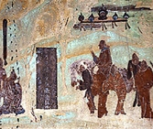 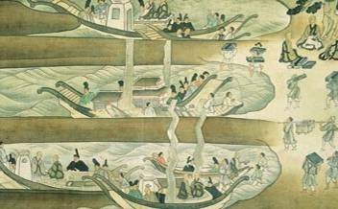 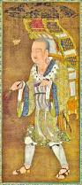 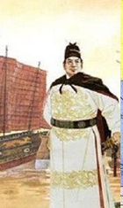 图1张骞通西域 图2鉴真东渡 图3玄奘西行 图4郑和下西洋

A．抵抗侵略 B．祖国统一

C．民族团结 D．中外交往

参考答案

BCC

（1）郑和下西洋；非洲东海岸和红海沿岸；

（2）戚继光；倭寇

（3）基本实现；

原因：A、戚继光抗倭是正义的反侵略战争，符合人民的利益；

B、戚家军纪律严明，作战英勇；

C、与其他爱国军民的相互配合；

D、戚继光本身的军事才能和领导能力。

学考答案：BAD